NOTA DE PRENSA

Japón expresa su respaldo al Plan 20/20 en misiva oficial entregada a Secretario Coordinador de Gobierno
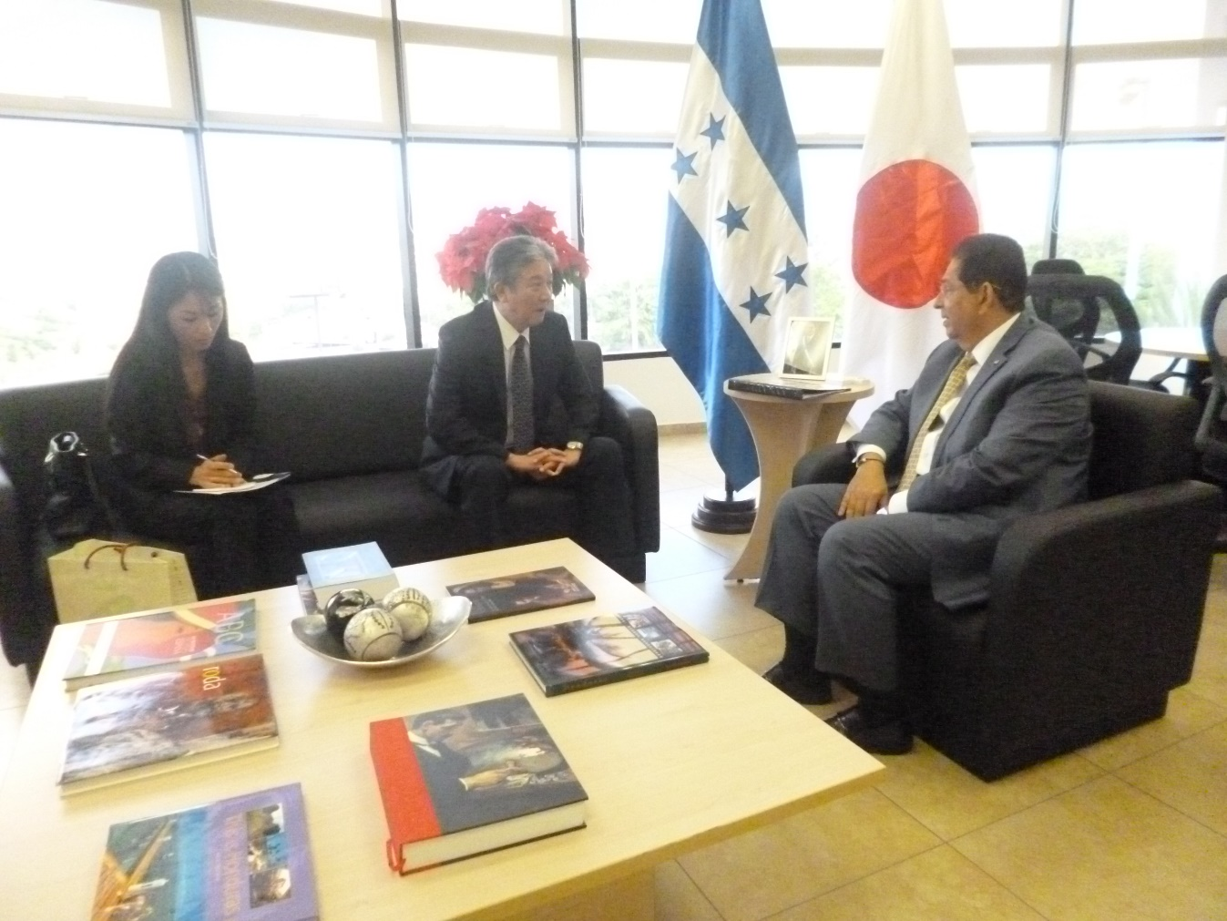
Tegucigalpa, 30 de noviembre. El embajador de Japón, Masato Matsui, entregó este miércoles al Secretario de Coordinación General de Gobierno, Jorge Ramón Hernández Alcerro, una nota oficial en la que el Gobierno de esa nación del lejano oriente expresa su total respaldo al Plan de Desarrollo Económico Honduras 20/20 que impulsa la Administración del presidente Juan Orlando Hernández.
La Embajada de Japón en Honduras también entregará dicho documento a la Secretaría de Relaciones Exteriores y Cooperación Internacional (SECI) en los próximos días, informó el diplomático.
La entrega de la misiva oficial se realizó durante una visita de cortesía que el diplomático efectuara al alto personero gubernamental, con el propósito de conversar sobre los lazos de amistad que por más de 80 años han sostenido estos dos países. En celebración de esas ocho décadas de relaciones amistosas la princesa Mako de Japón, visitó Honduras en diciembre del año pasado, lo que aprovechó para conocer el parque arqueológico de Copán Ruinas.
El Coordinador General de Gobierno agradeció al embajador de Japón la diversa cooperación técnico-financiera que ese país le brinda a Honduras a través de distintos programas y proyectos que benefician a importantes grupos de la población nacional y que van desde respaldo a pequeños productores agrícolas, asistencia a proyectos comunitarios, hasta el mejoramiento de centros educativos y centros de salud, en distintos puntos del territorio nacional.
Para el próximo año se tiene previstos nuevos proyectos alineados a las prioridades del Plan de Gobierno, entre los que cabe mencionar la gestión de medidas de mitigación ante desastres por fenómenos meteorológicos en el Distrito Central.

